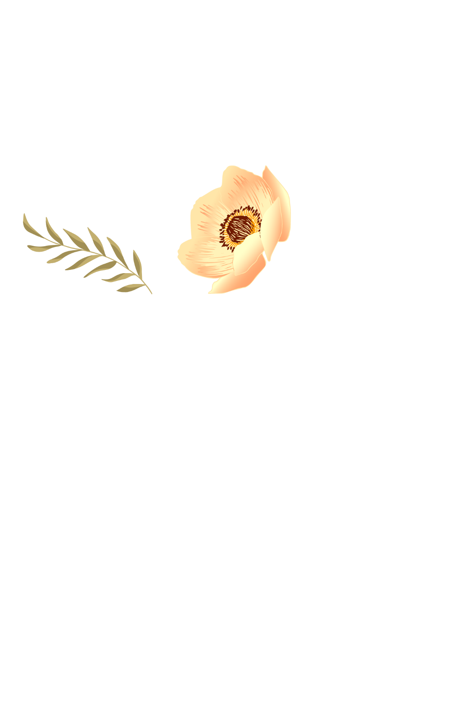

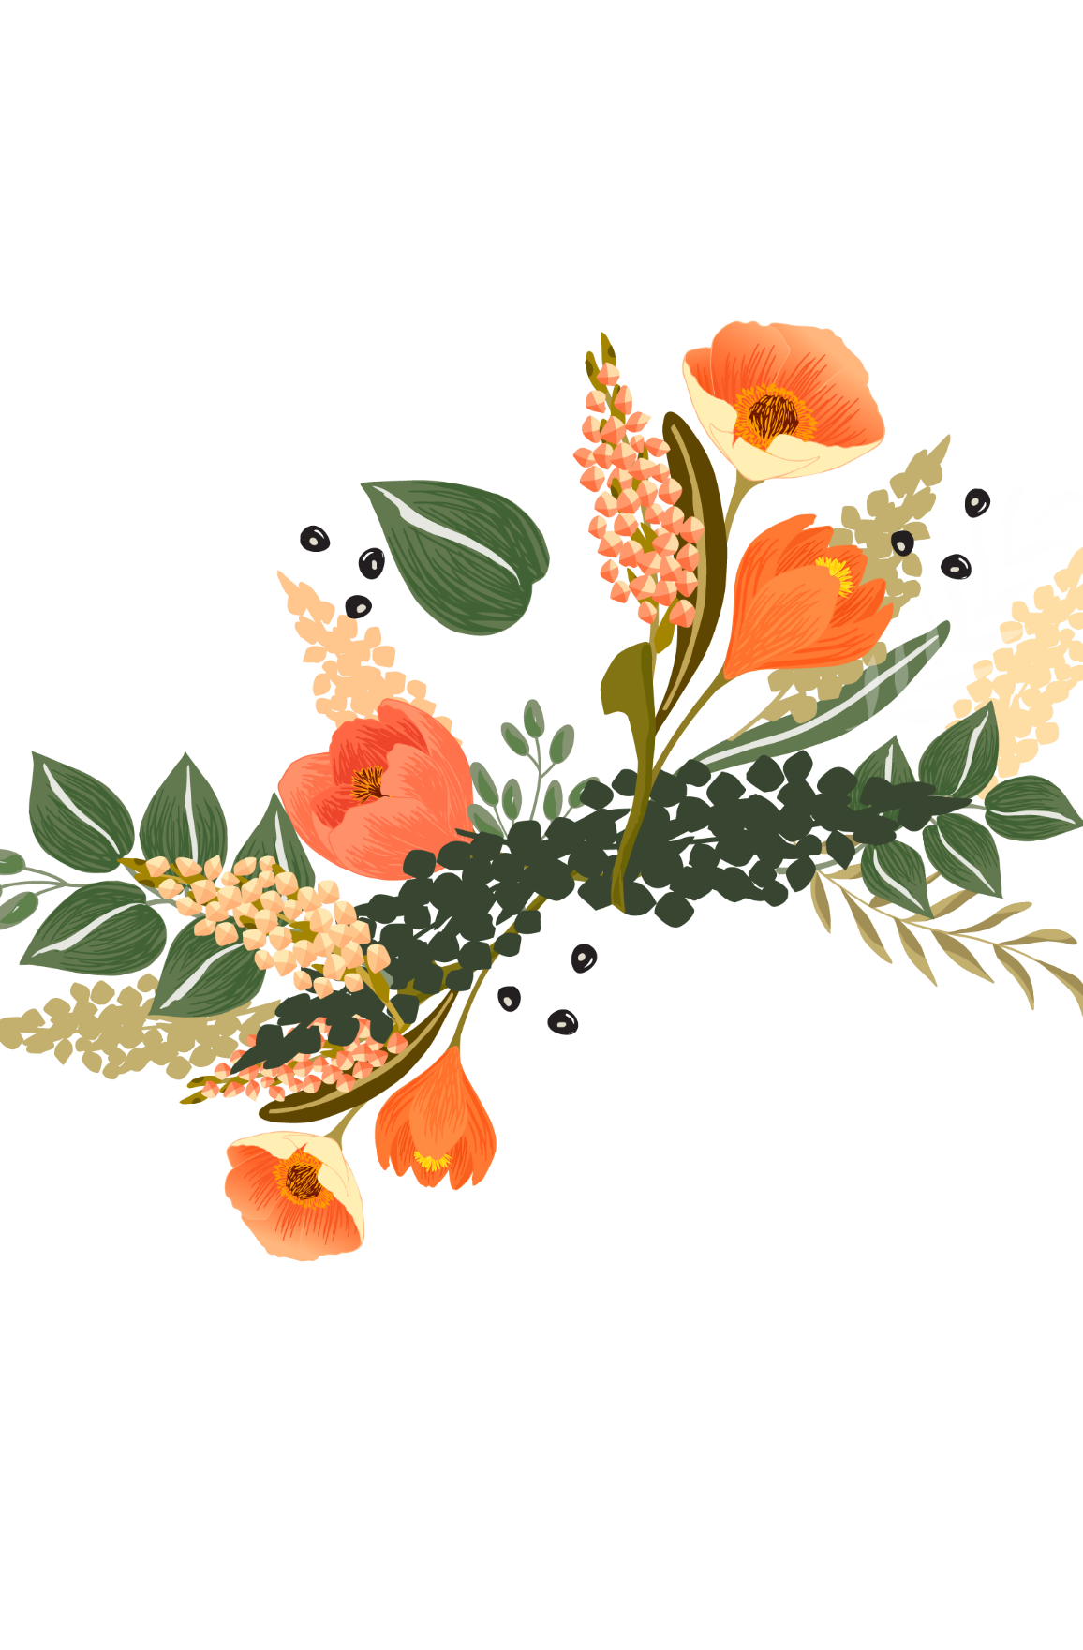

|  |  |
| --- | --- |
|  | MAMAN |

|  |  |
| --- | --- |
|  | Merci d’être un  exemple incroyable pour moi  au fil des ans. |

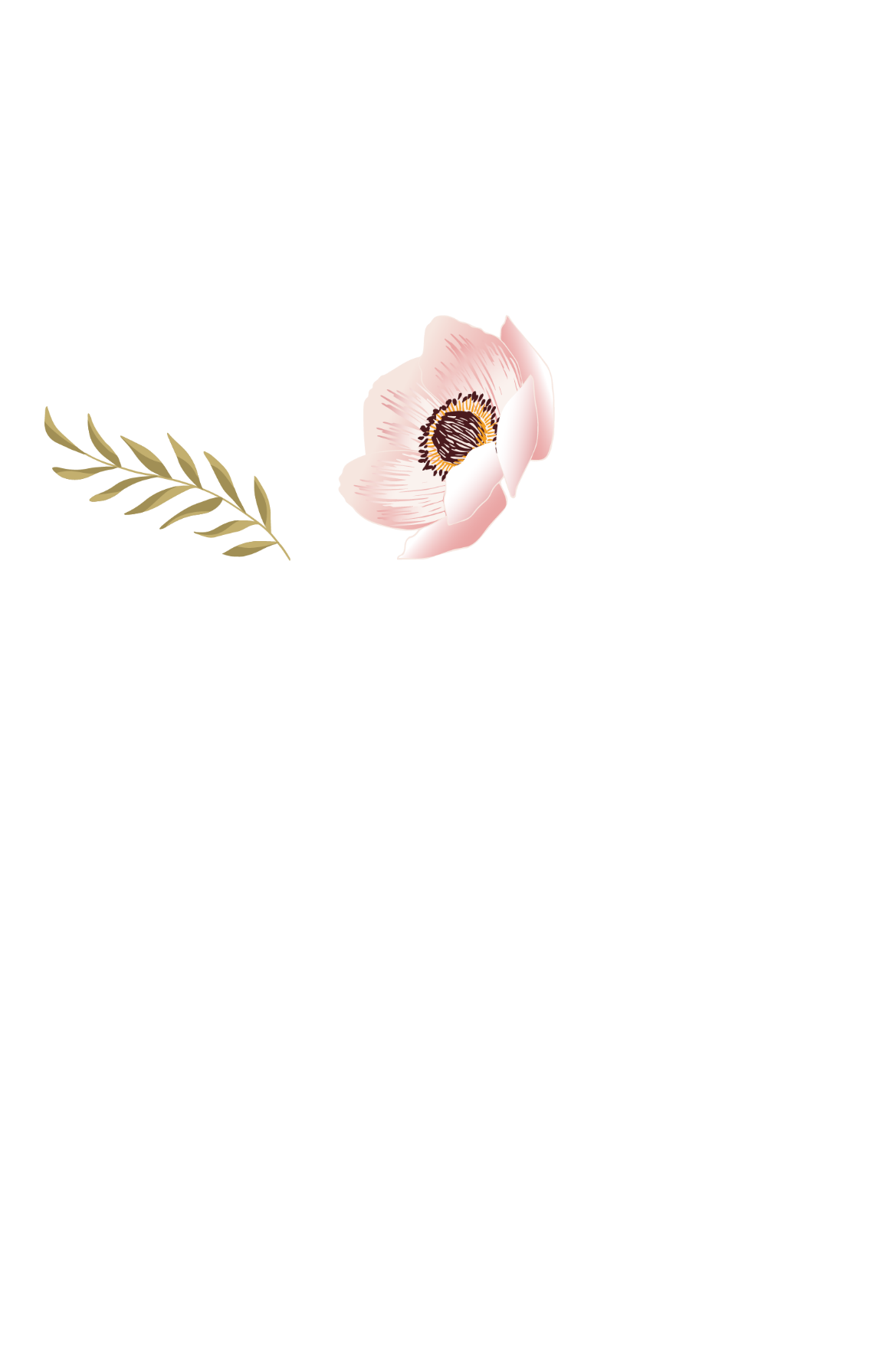

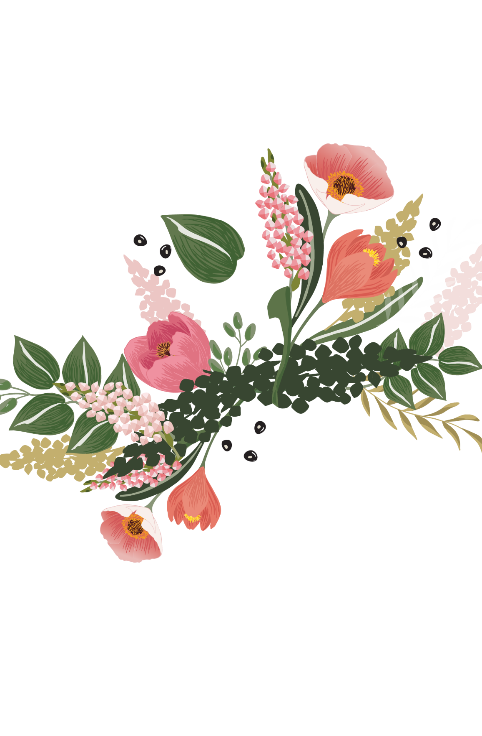

|  |  |
| --- | --- |
|  | MAMAN |

|  |  |
| --- | --- |
|  | Merci d’être un  exemple incroyable pour moi  au fil des ans. |





|  |  |
| --- | --- |
|  | MAMAN |

|  |  |
| --- | --- |
|  | Merci d’être un  exemple incroyable pour moi  au fil des ans. |